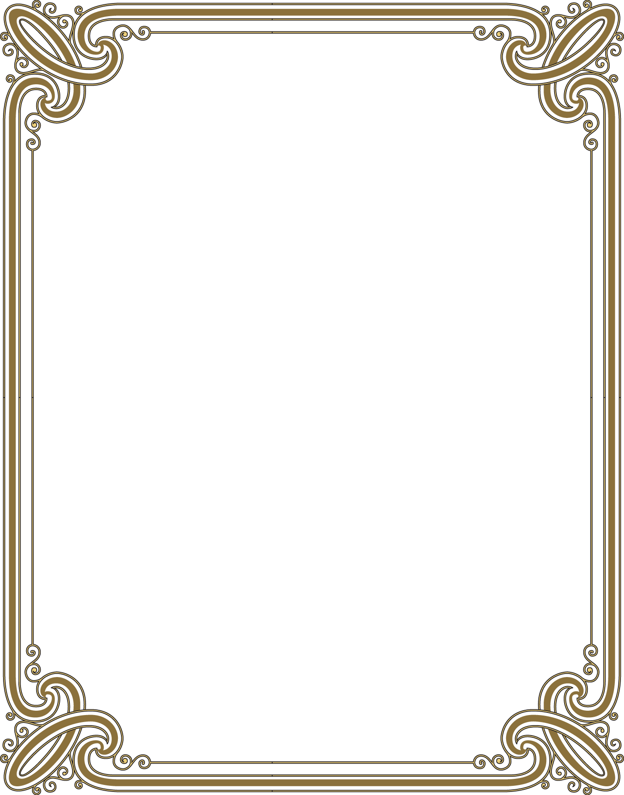

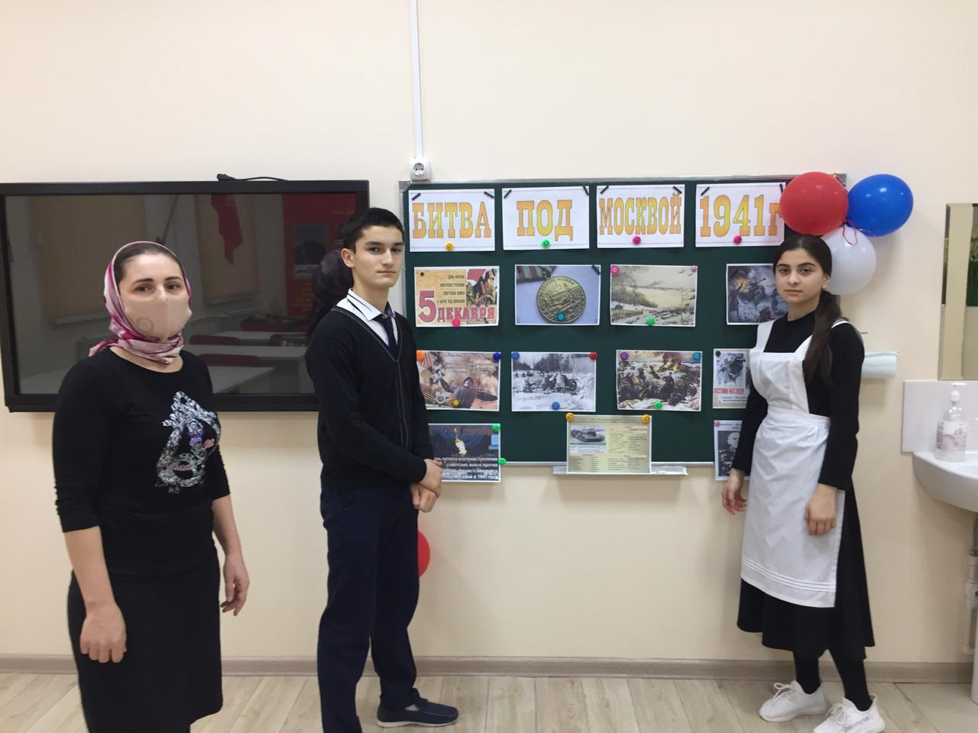

**Цели**: углубить знания детей об истории Великой Отечественной войны; способствовать формированию положительной оценки таких нравственных качеств, как самопожертвование, героизм, патриотизм.

**Ход урока**

**1.Объявление темы и цели урока.**

Учитель: 22 июня 1941 года Германия без объявления войны напала на нашу страну. Под тяжёлым натиском фашистов наши войска отступали. Гитлеровская армия бросила огромные силы для захвата Москвы. Генеральное наступления гитлеровской армии началось 30сентября 1941 года.7 ноября они планировали провести парад немецких войск на Красной площади.

Уже вблизи его войска

Гремят бронёй стальною,

Уже видна ему Москва

С Кремлёвскою стеною.

И воют бомбы не впервой

Над славным городом Москвой

И над Москвой-рекою.

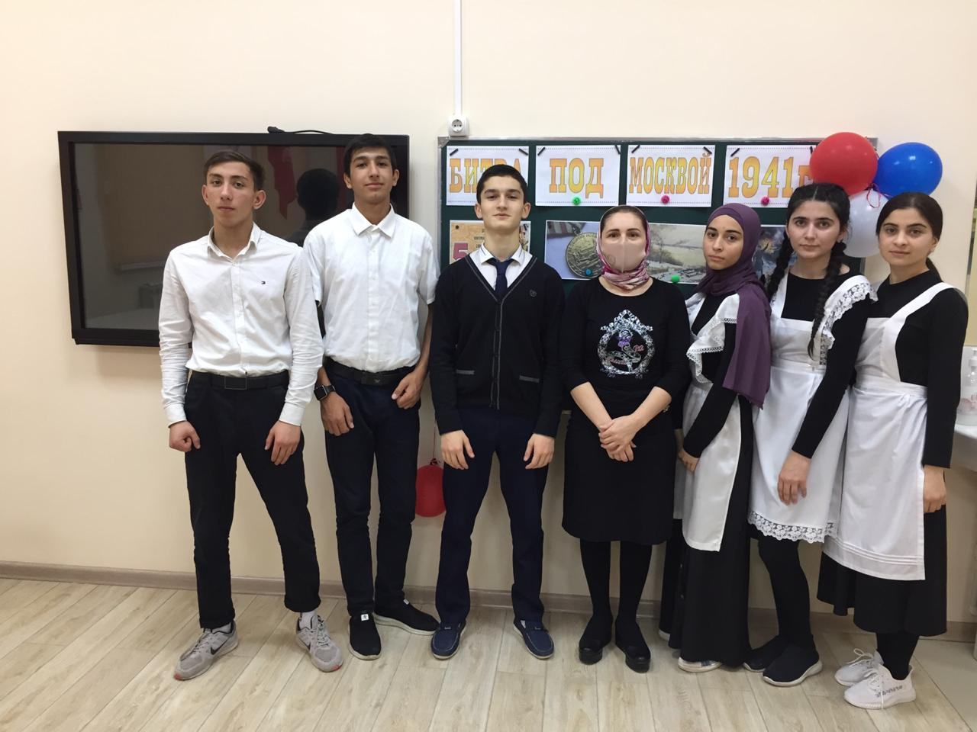

Учитель: И сегодня мы вспоминаем  о тех героях, кто в суровом 41-ом не щадя ни сил, ни жизни, защищая Москву разгромил врага, развеяв миф о непобедимости гитлеровской армии, отстояв Отчизну!

Мы вспоминаем годы боевые,

Защитников Москвы, которых нет.

Мы вспоминаем будни фронтовые,

Солдатских лет, военных лет.

Учитель: Продвижение немцев в первые дни войны было очень стремительным. Враг рвался к Москве. «Директива Гитлера №34от 30.07.1941 ставила задачу: «продолжить наступление на Москву». За штурвалами немецких самолётов находились самые опытные лётчики, именно они бомбили города Европы, они считали себя непобедимыми. Гитлер поставил перед авиацией задачу не только сжечь Москву, но и истребить её население. Наша задача отстоять Москву.

Учитель: Сжимается кольцо вокруг Москвы. Город готов отражать атаки врага. Каждый дом и улица превращаются в крепость. На защиту Москвы идут и стар и мал: студенты, музыканты, учителя, журналисты, актёры. Все для кого Москва их дом, их малая Родина.

Учитель: Несмотря на тяжелейшее положение, сложившееся в Москве, 7 ноября1941 года было решено провести парад на Красной площади. Парад воодушевил воинов и весь советский народ.

Четко чеканя шаг, по гулкой брусчатке солдаты, пройдя мимо мавзолея, уходили на фронт, чтобы защищать родной город. Они шли мимо затемневших окон города, мимо памятника Пушкину.

Знаем их поимённо

Всех героев бесстрашных,

И склоняем знамёна

Перед памятью павших.

Не надо про доблесть и отвагу

Слова- всего лишь навсегда слова

Мы здесь стояли. И народ-ни шагу.

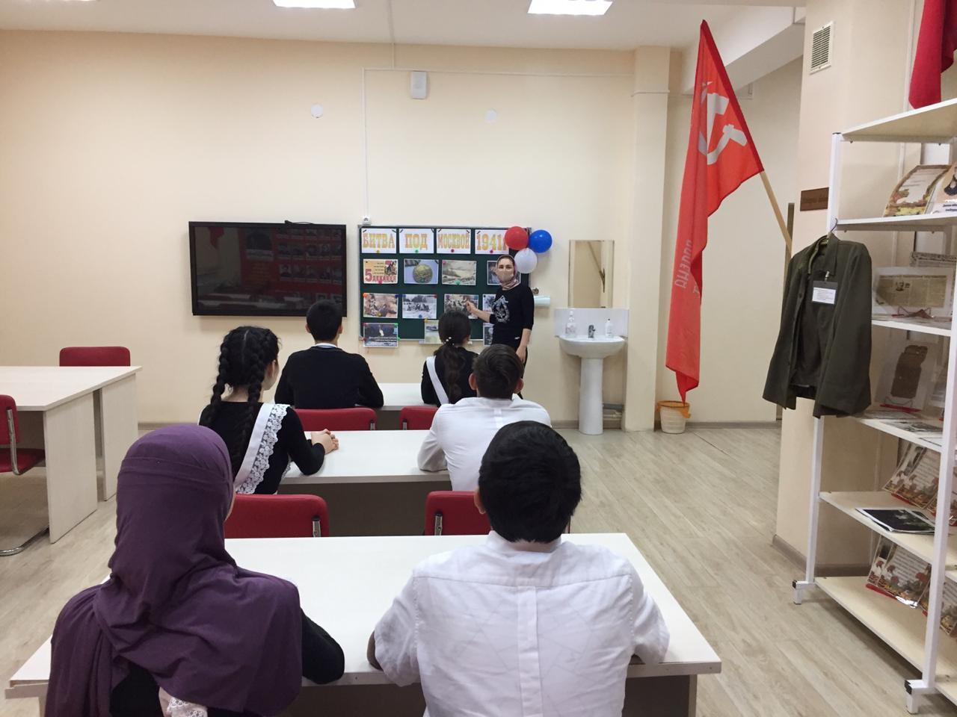Мы здесь лежим. Зато стоит Москва.

Учитель: Дорого давалась первая победа. Сотни тысяч убитых, миллионы раненных и пропавших без вести. В битве под Москвой много воинов были удостоены звания Героя Советского Союза, более миллиона награждены медалью «За оборону Москвы». Мы помним их имена.

Огромный вклад в победу в битве под Москвой внесли курсанты Московского Кремлевского полка.  Земля, политая кровью защитников Москвы  священна.

Штыки от стужи побелели,

Снега мерцали синевой.

Мы, в первый раз надев шинели,

Сурово бились под Москвой.

Безусые, почти как дети,

Мы знали в яростный тот год,

Что вместо нас никто на свете

За этот город не умрёт.

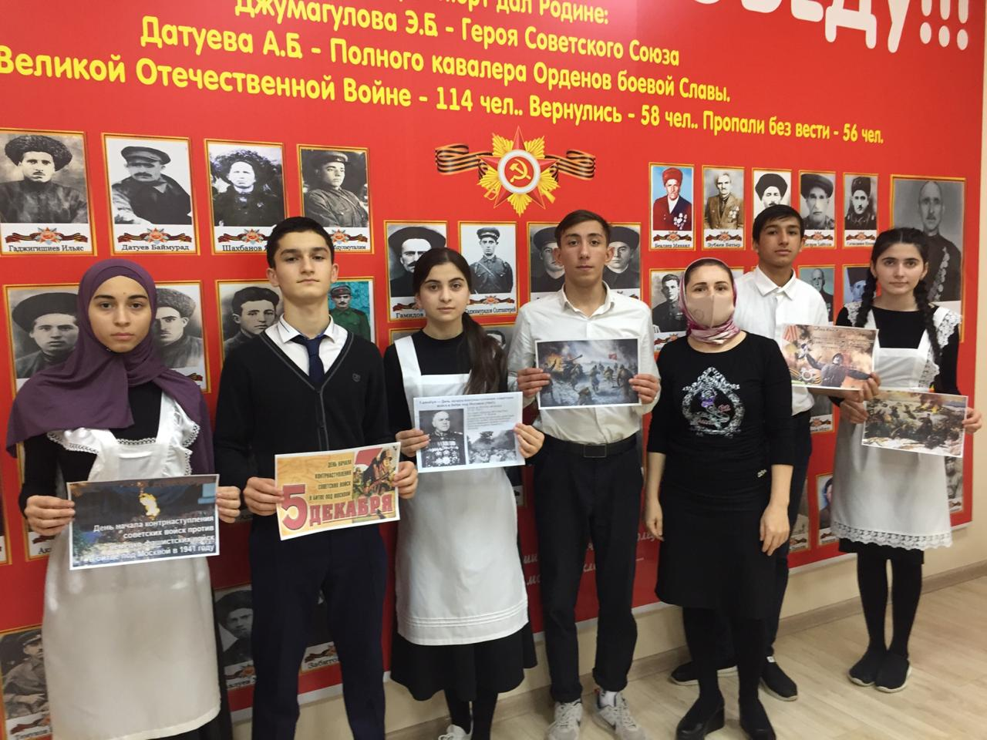

Учитель: 6 декабря 1941 года перешли в наступление войска Западного и Юго-Западного фронтов. Развернулось наступление на Калининском, Клинско-Солнечногорском, Тульском направлениях. Несмотря на сильные морозы, глубокий снег, наступление было успешным.

8 декабря Гитлер подписал директиву о переходе германских войск к обороне.

9 декабря освобождено от фашистов Рогачёво, 11декабря – Истра, 12декабря – Солнечногорск, 15 –Клин, 16-ого – Калинин.

Учитель: Битва под Москвой – одна  из страшных человеческих трагедий. Безвозвратные потери советских войск составили 926 244 человека.

 Битва под Москвой – это начало победы русского народа в Великой Отечественной войне. Солдаты России. Сколько их осталось лежать на подмосковной земле в своём последнем броске на врага.

Забыв в дыму, в окопной глине,

Что сон бывает наяву,-

Мы беспощадный путь к Берлину

Открыли битвой на Москву.

Куда б ни шёл, ни ехал ты,

Но здесь остановись!

Могиле этой дорогой

Всем сердцем поклонись!

Кто б ни был ты – рыбак, шахтёр,

Учёный иль пастух,-

Навек запомни – здесь лежит

Твой самый лучший друг.

И для тебя , и для меня

Он сделал, всё что мог:

Себя в бою не пожалел,

А родину сберёг!

Минута молчания…..Звучание метронома.

Учитель: Дорогой ценой досталась нам эта победа. И мы никогда не забудем советских войнов – солдат и офицеров, партизан и ополченцев, беззаветно отдавших свою жизнь за то, чтобы мы с вами жили на свободной, счастливой земле. Честь и слава героям, погибшим в борьбе за свободу и независимость нашей Родины.

